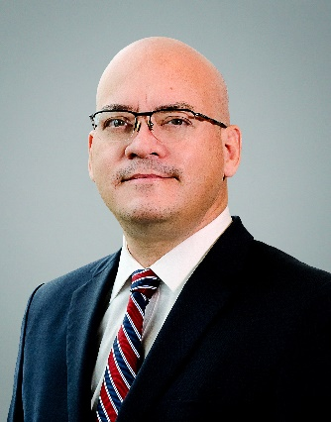
Educación
Universidad de Lima – Abogado (2004)
University of California at
Los Angeles - UCLA – LL.M. (2006)

JOSÉ

TALLEDO
SOCIO
PERFIL
José Talledo es especialista en temas tributarios relacionados con inversión y transacciones financieras.
Presta asesoría y planeamiento tributario en materia de Fusiones y Adquisiciones, Transacciones Bancarias y Financieras, Proyectos de Inversión en Infraestructura y Tributación Internacional.
Es profesor de Tributación Sectorial y Regímenes Sectoriales en la Universidad Nacional Mayor de San Marcos.

Áreas de Práctica
Tributario

Membresías
Colegio de Abogados de Lima
Idiomas
Español
Inglés

jtalledo@estudiorodrigo.com www.estudiorodrigo.com

